2022语音学与大脑神经机制高级研讨会缴费流程

为方便参会老师同学缴费，上海交通大学现开通“2022语音学与大脑神经机制高级研讨会（会程3天）”缴费平台。此次会议费只能在网上缴费，缴费时间为即日起至6月26日，缴费后电子发票在会后发到大家预留邮箱。

此次缴费全日制学生多人一起报名可享受学费优惠，全日制学生2~3人一起报名，可在以上注册费基础上每人减免100元；4人以上一起报名，每人减免200元。
多人缴费需一次性缴纳优惠后总费用，具体缴费方式请联系周老师。

网上缴费截止时间为2022年6月27日。缴费流程如下：

- 登陆上海交通大学网上缴费平台并进行注册，网址：
http://www.jdcw.sjtu.edu.cn/payment/

- 注册后请登陆，选择相应的会程，
高校教师请选择“2022语音学与大脑神经机制高级研讨会（早鸟教师）”，然后点击右下角的“支付”，如下图：
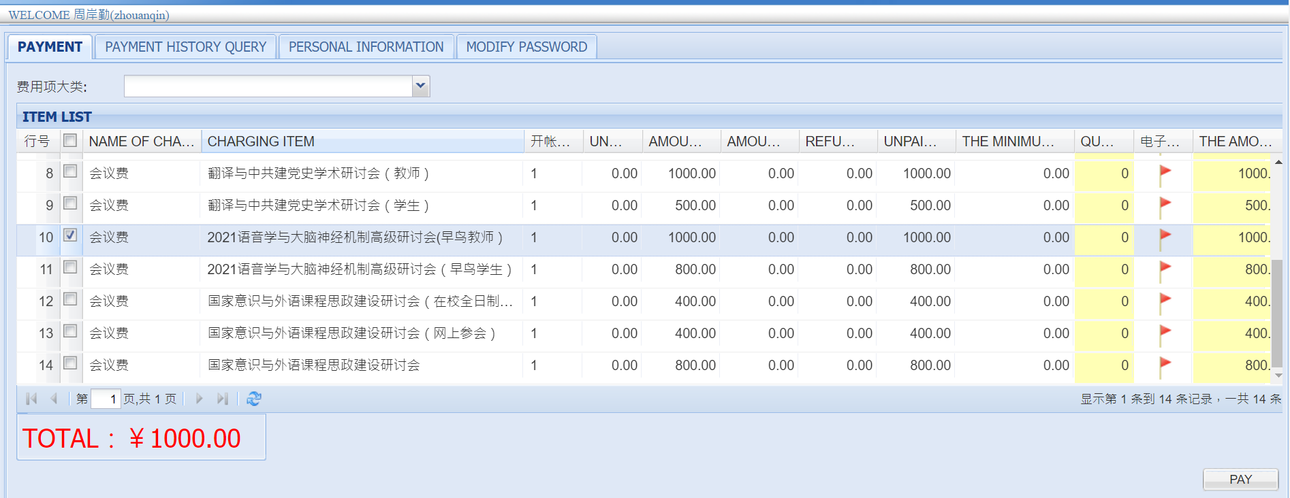
全日制学生请选择“2022语音学与大脑神经机制高级研讨会（早鸟学生）”，然后点击右下角的“支付”，如下图：
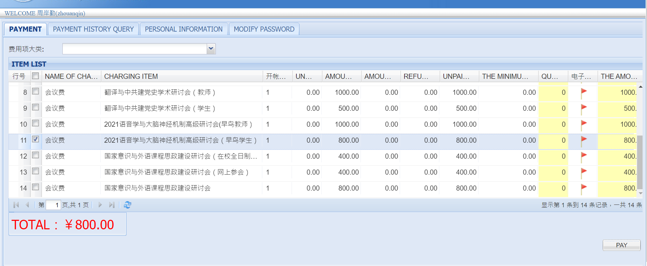

- 点击“支付”后出现如下界面：
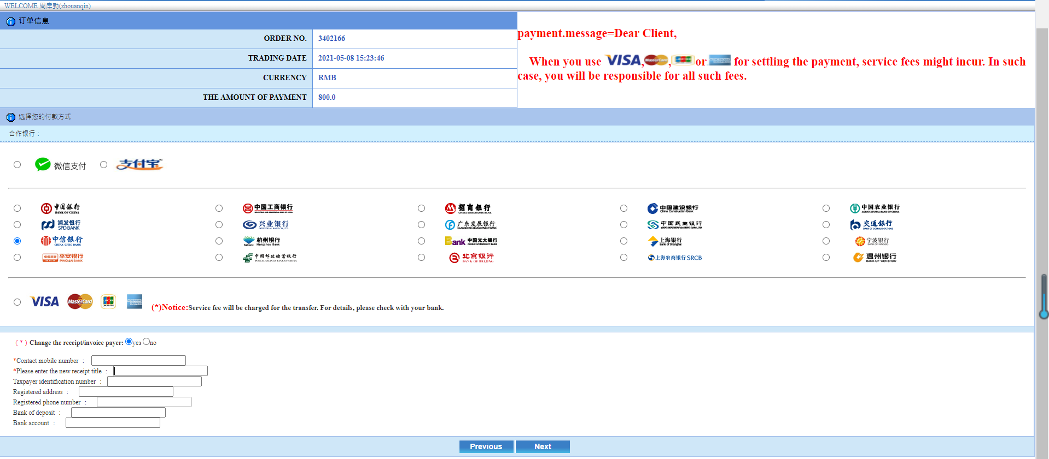
点击支付方式（微信或支付宝）或银行名称，并在左下角填入发票信息。对发票有要求的学员需要修改缴费单位名称，此缴费单位名称将会作为发票抬头。如不修改，则默认为注册名字。发票一经开出，不退不换。

- 填写好缴费单位名称后，点击“下一步”即进入相应银行的支付页面，完成付款即可。

详情请咨询：周老师
电话: 13524897957 电子邮箱：zhouanqin@sjtu.edu.cn

上海交通大学外国语学院
2022年5月11日

